**Білім беру саласы:** «Коммуникация»«Әлеумет», «Таным»

**Бөлімдері:** «Қоршаған ортамен таныстыру», «Сөйлемді дамыту», «Құрастыру»

**Тақырыбы:** «Күз сыйы»

**Мақсаты**: Балаларға жылдың күз мезгілі туралы түсінік беру. Күздің ерекшеліктерімен таныстыру, күзгі өзгерістерге мән бере отырып табиғаттың әсемдігін, сұлулығын сезіне білуге үйрету, күз туралы тақпақтар айта отырып баланың тілін дамыту; Суреттерді әңгімелей отырып байланыстыра сөйлеуін дамыту;Зейіндерін дамыту. Сөздік қорын молайту;Табиғатты сүюге үйрету.  
**Әдіс-тәсілдер:** әңгімелеу,көрсету, сұрақ-жауап,слайд көрсету,ғажайып сәт,сергіту сәті,дидактикалық ойын.

**Көрнекіліктер:** Күз мезгілінің суреті, жемістер, көкөністер.

**Қостілдік компонент:** Күз-осень-autumn,жемістер-фрукты-fruits,көкөністер-овощи-vegetables.

|  |  |  |
| --- | --- | --- |
| **Әрекет кезеңдері** | **Тәрбиешінің іс-әрекеті** | **Балалардың іс-**  **әрекеті** |
| Себепті қызығушылығын ояту | -Қараңдаршы балалар, айналамыз қандай тамаша! Осы бөлмеге шуағын төгіп, нұр беріп тұрған күнге қарайықшы. Сол күннен жылу алып, алған жылуымызды бір-бірімізге береміз.  *Ш.Ахметовтың «Бұл қай кезде болады?!» өлеңін оқимын.*  ***Бұлттар төніп,жерге төгіп,***  ***Дымқыл тұман басады.***  ***Шөп сарғайып,өңі тайып,***  ***Дала нұры қашады.***  ***Ойнай алмай,***  ***Денең мұздап тоңады,***  ***Бөбектерім айтыңдаршы,***  ***Бұл қай кезде болады?***  **-**Балалар қазір жылдың қай мезгілі?  -Күз мезгілінде неше ай бар?  -Күз айларын атайықшы.  -Күз мезгілінде қандай өзгерістер болады? | Әрқашан әдемі болайық! Еліміз тыныш болсын! Аспанымыз ашық болсын! Деніміз сау болсын! Достарымыз көп болсын.  Күзде.  -Күз мезгілі.  -3 ай бар.  -Қыркүйек,қазан,  қараша.  Күз мезгілінің өзгерістерін айтады. |
| Іздену ұйымдасты-рушылық | **Күз мезгілінің суреттерін көрсетіп әңгімелеу. Слайд бойынша**  -Мына  суреттерге  қараңдаршы,  кімдерді   көріп  тұрсыңдар?  -Енді балалар,күзгі баққа барғыларың келе ме?  -Онда тыныштық сақтап 1,2,3 дегенде көзді жұмып күзгі баққа қиялмен серуендеп қайтайық. **Тәрбиеші:** Орман іші қандай тып-тыныш. Аяқ асты сары жапыраққа толы.Ауасы қандай керемет.1,2,3 көзімізді ашамыз.  -Балалар қандай тамаша күзгі бақтың іші.  **Тосын сәт: *Күз ханшайымы қонақтарды қарсы алады.* Күз ханшайымы:** бізге қонақтар келіп қалыпты. -Сәлеметсіңдер ме балалар!Қош келдіңдер менің күзгі бағыма.  -Балалар мен сендер күзгі сыйларымды әсірлеп қойдым,бірақ сендер менің тапсырмаларымды орындаған кезде,сендерге күз сыйларымды беремін.Орындайсыңдар ма менің тапсырмаларымды?  -Қане,қандай тапсырмалар екен көрейін.  **1-тапсырма:** Жұмбақтар шешіңдер.  Оларға сипаттама бер?  **2-тапсырма:** -Балалар ,күз мезгілі туралы тақпақтар білесіңдер ме?  **Сергіту сәті: Салат» саусақ ойыны** Сәбізді алып тазалаймыз (оң қолды жұдырыққа түйіп, сол қолдың алақанына ысқылайды) Үккішпен үгіп майдалаймыз (екі қолды жұдырыққа түйіп кеудеге ұстап, жоғары-төмен қозғайды). Қанттан сеуіп дәмдейміз (саусақтардың ұшымен қант себеді) Міне дайын нәр тағам (екі қолын алдына жайып көрсетеді). Дәруменге байыған (алақанымен іштерін сипалап, тойғандықтарын көрсетеді).  **3-тапсырма: Дидактикалық ойын: «Өз түсін тап»**  **Қостілдік компонент:** Күз-осень- autumn,жемістер-фрукты-fruits,көкөністер-овощи-vegetables.  **4-тапсырма: 1.**Дидактикалық ойын: «Дәмін татып,не екенін тауып көр»  2. «Мына ағашты безендір» жыл мезгілі бойынша.  **5-тапсырма:** Кюизенер таяқшалары арқылы алманы құрастыр.  **Күз ханшайымы:** -балалар,менің тапсырмаларымды өте жақсы орындадыңдар,жарайсыңдар.Енді мен сендерге өзімнің сыйлықтарымды тәрбиеші апайларыңызға беремін.  - Күз ханшайымы, біздің топқа қайтатын уақытымыз болып қалды.  **Күз ханшайымы:** -ендеше сау болыңыздар,келіп тұрыңыздар.  -Балалар,1,2,3көзімізді жұмамыз, 1,2,3 көзімізді аштық та қайтіп тобымызға оралдық. | -Ия.  Суретке азар аударады.  Күз ханшайымына назар аударады.  Амандасады.  -Ия.  Жұмбақтардың шешуін айтады.  Тақпақтарын айтады.  Қимыл қозғалыстар жасайды.  Өз түстерін табады.  Сөздерді қайталап айтады.  Дәмін татып,не екенін айтады табады.  Алманы құрастырады.  Күз ханшайымымен қоштасады. |
| Оқу қызметін бағалау | Сұрақтарға жауап беру арқылы алмаларды себеттен алу.  1.   Күзгі бақ сендерге ұнады ма? Қазір қай мезгіл? 2.    Күзде құстар қайда ұшып кетеді? 3.    Ауа – райында қандай өзгерістер болады? 4.    Күзде жапырақтардың түсі қандай болады. 5.    Бау-бақшалардан нелерді жинаймыз? 6.   -Балалар біздер қайда бардық?  -Қандай тапсырмаларды орындадық?  -Балалар күз ханшайымының тапсырмасы сендерге ұнады ма? | Сұрақтарға жауап берді. |

**Күтілетін нәтиже:**

**Орындайды:** Жанды және жансыз табиғаттағы маусымдық өзгерістерді.

**Түсінеді:** Күз мезгілі және оның ерекшелігі туралы ұғымды.

**Қолданады:**Әр жыл мезгілінің ерекшелігін біліп,оларды анықтай алу дағдыларын.

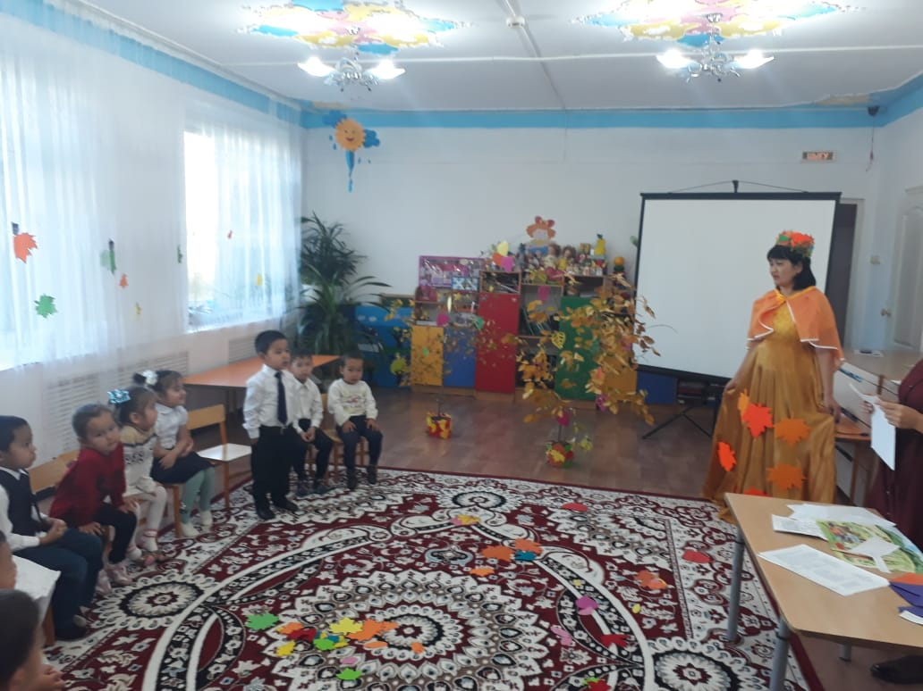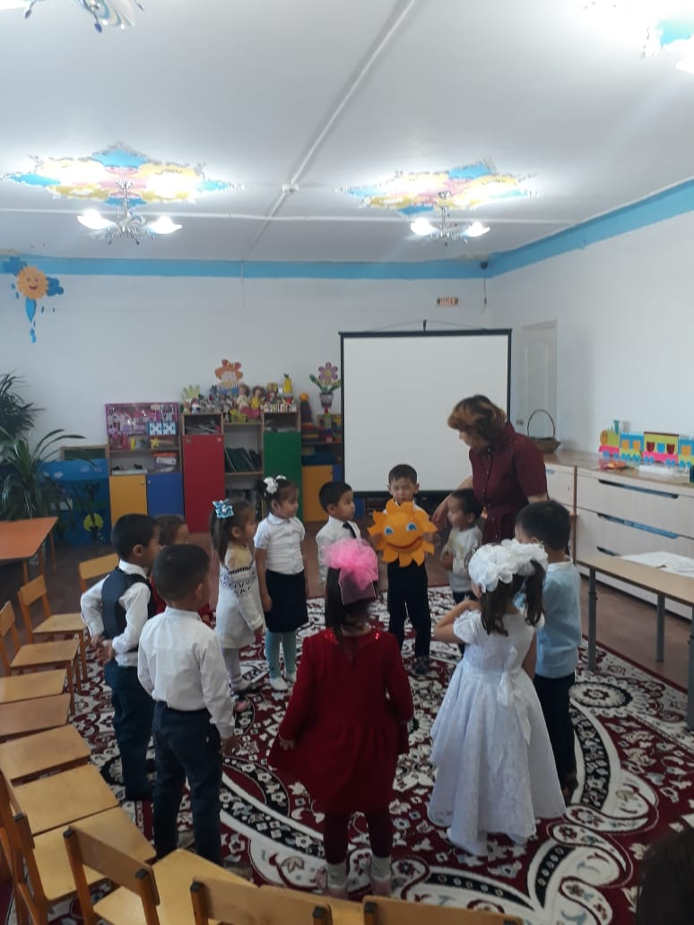

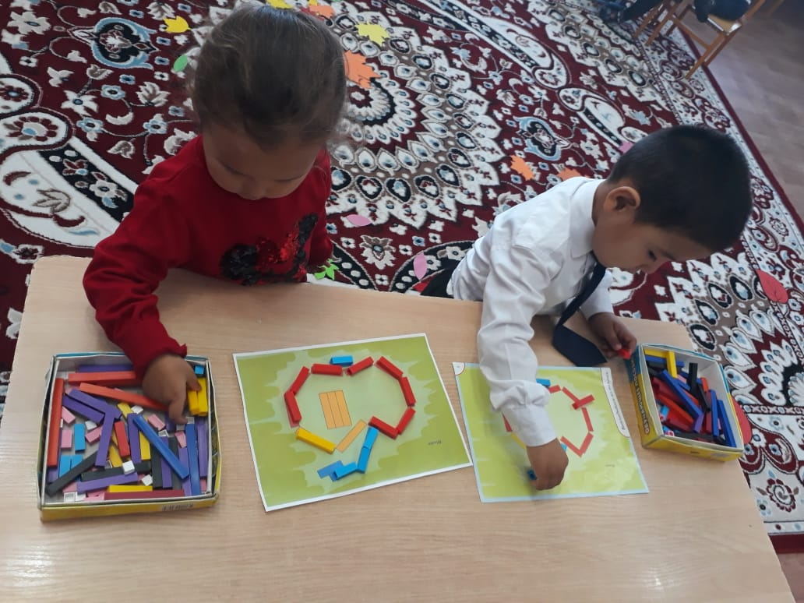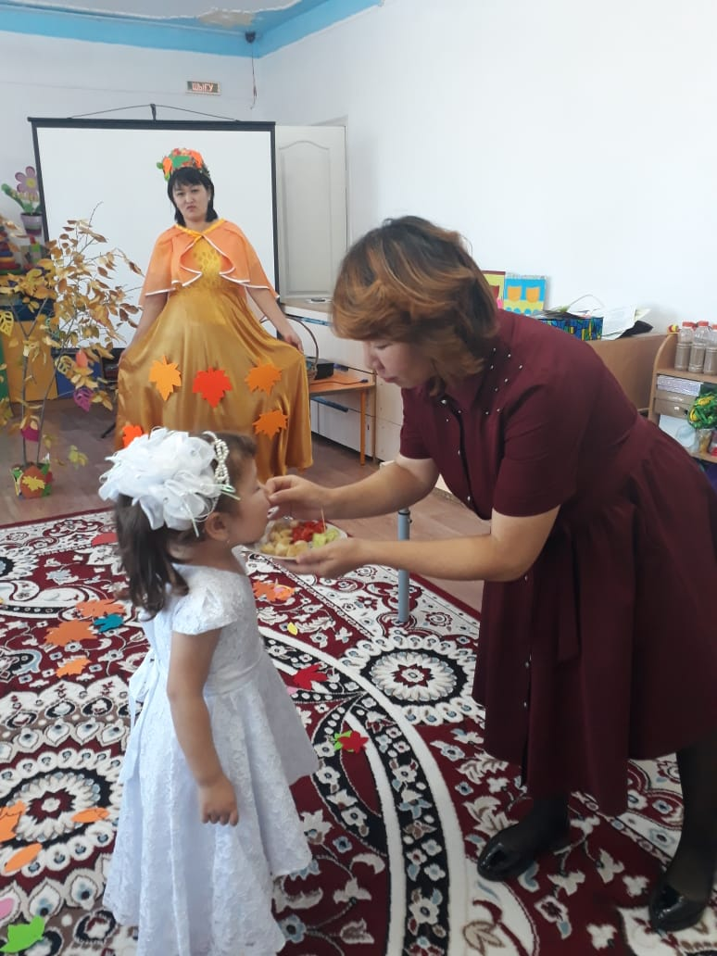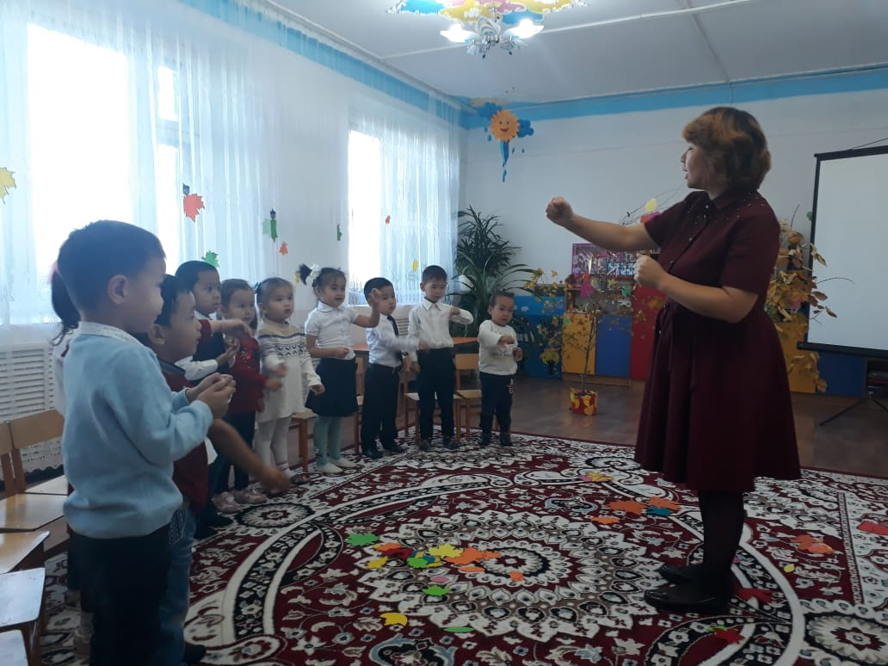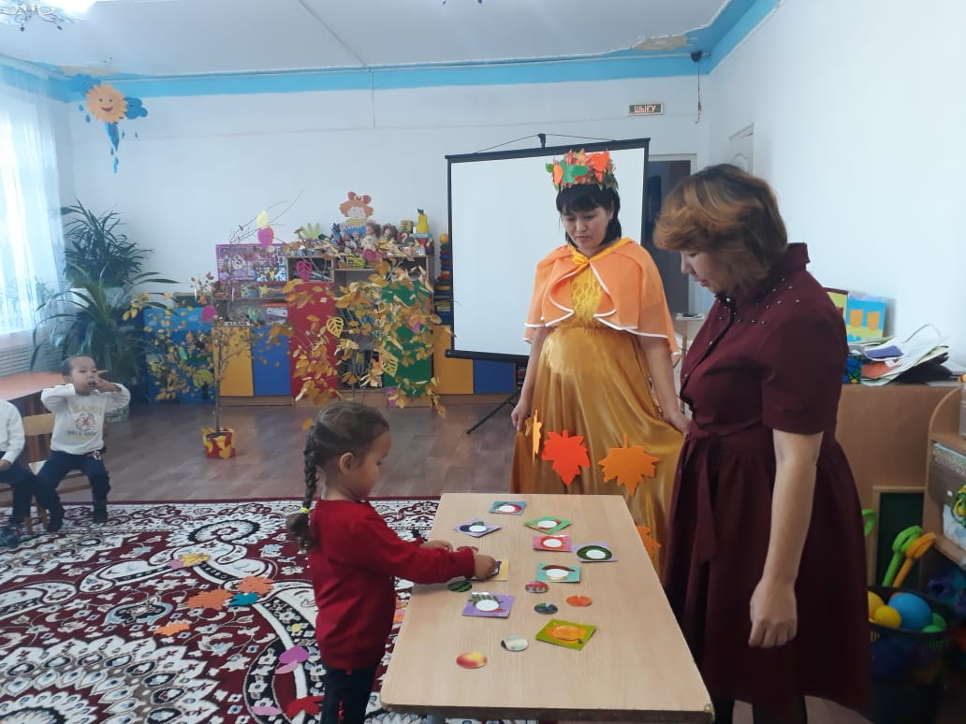

«Бекітемін»

МКҚҚ «Жәнібек» бөбекжайының

әдіскері______________

Тақырыбы:

«Күз сыйы»

*(Ашық ұйымдастырылған оқу қызметі)*



Өткізген: «Жұлдыз» ортаңғы тобының тәрбиешісі:

Черкасова Г.М.

2019 жыл

**1-шаттық шеңбері**

**2-Ахметовтың өлеңі «Бұл қай кезде болады?»**

**3-Сұрақ-жауап**

**4-Суретпен жұмыс**

**5-күзгі баққа бару.**

**6.Күз ханшайымы қарсы алады**

**7.1-тапсырма**

**8.2-тапсырма**

**9.Сергіту жаттығуы Салат саусақ ойыны**

**10.3-тапсырма**

**11.Қостілдік компонент:**

**12.4-тапсырма**

**13.5-тапсырма**

**14.топқа оралу.**

**Қорытынды сұрақтар қойып алмаларды үлестіріп беру.**

**Күз ханшайымы:** бізге қонақтар келіп қалыпты.  
-Сәлеметсіңдер ме балалар!Қош келдіңдер менің күзгі бағыма.

-Балалар мен сендер күзгі сыйларымды әсірлеп қойдым,бірақ сендер менің тапсырмаларымды орындаған кезде,сендерге күз сыйларымды беремін.Орындайсыңдар менің тапсырмаларымды?

**Күз ханшайымы:** -балалар,менің тапсырмаларымды өте жақсы орындадыңдар,жарайсыңдар.Енді мен сендерге өзімнің сыйлықтарымды тәрбиеші апайларыңызға беремін.

- Күз ханшайымы, біздің топқа қайтатын уақытымыз болып қалды.

**Күз ханшайымы:** -ендеше сау болыңыздар,келіп тұрыңыздар.

*Аспанымыз ашық болсын!*

     *Еліміз тыныш болсын!*

     *Бақшамыз бақты болсын!*

     *Жеріміз гүлдене берсін!*

     *Елімізде бейбітшілік болсын!*

     *Ынтымағы жарасқан ел болайық!*

     *Қазақстан гүлдене берсін!*

     *Отбасымыз аман болсын!*

     *Деніміз сау болсын!*

     *Жеріміз бай болсын!*

     *Әрқашан күн сөнбесін!*

**1-тапсырма:** Жұмбақтар шешіңдер.

Оларға сипаттама бер?

**2-тапсырма:** -Балалар ,күз мезгілі туралы тақпақтар білесіңдер ме?

**3-тапсырма: Дидактикалық ойын: «Өз түсін тап»**

**4-тапсырма: 1.Дидактикалық ойын:**

**«Дәмін татып,не екенін тауып көр»**

**2. «Мына ағашты безендір» жыл мезгілі бойынша.**

**5-тапсырма: Кюизенер таяқшалары арқылы алманы құрастыр**

**Тәрбиеші:** **Балалар:** Әрқашан әдемі болайық! Еліміз тыныш болсын! Аспанымыз ашық болсын! Деніміз сау болсын! Достарымыз көп болсын.  
**Тәрбиеші:** Отанның болашағы сіздер аман болыңыздар*.*

**Балалар:** Күзде!

**Тәрбиеші:** Күз айларын атаймыз!

**Балалар:** қыркүйек, қазан, қараша

**Тәрбиеші:** Балалар күздің қандай ерекшеліктері болады?

**Балалар:** Күзде күн салқын болады. Ағаштың жапырақтары сарғайып жерге түседі. Құстар жылы жаққа ұшып кетеді. Күн қысқа,түн ұзақ.Жаңбыр жиі жауады.

**Тәрбиеші:** Күзді неліктен «Жомарт Күз»- деп атаймыз?

**Балалар:** Себебі күзде көкөністер мен жемістер піседі, егін жинау болады.

**Күз мезгілінің суреттерін көрсетіп әңгімелеу. Слайд бойынша**

**Тәрбиеші:** Енді балалар тыныштық сақтап 1,2,3 дегенде көзді жұмып күзгі баққа қиялмен серуелдеп қайтайық.  
**Тәрбиеші:** Орман іші қандай тып-тыныш.  
Аяқ асты сары жапыраққа толы.Ауасы қандай керемет.1,2,3 көзімізді ашамыз.

-Балалар қандай тамаша күзгі бақтың іші.

**Күз ханшайымы қонақтарды қарсы алады.Күз ханшайымы:** бізге қонақ келіп қалыпты.  
Сәлеметсіңдер ме балалар!Қош келдіңдер менің күзгі бағыма.

-Балалар мен сендер күз сыйларын әсірлеп қойдым,бірақ сендер менің тапсырмаларымды орындаған кезде,сендер күз сыйларын беремін.Орындайсыңдар менің тапсырмаларымды?

Балалар: -ия

-Қане,қандай тапсырмалар екен көрейін.

**1-тапсырма:** Жұмбақтар шешіңдер.

Оларға сипаттама бер?

-Балалар ,күз мезгілі туралы тақпақтар білесіңдер ме?

**2-тапсырма:**

**\**

Ауасы қандай керемет.1,2,3 көзімізді аштық та қайтіп балабақшамызға оралдық.

**Методикалық әдіс:** Түсіндіру, бақылау. Сұрақ-жауап.

Ұйымдастыру және психологиялық сәт

**Тәрбиеші:** Балалар біздер күздің осы ерекшеліктерін көзімізбен көру үшін табиғатқа саяхат жасаймыз. Орман алыс, сондықтан автобуспен барамыз. Автобус билеттерін аламыз қызыл төртбұрыш, көк үшбұрыш. Орманға дейін «**Туған жерді сүйемін»** әнін айтамыз.

**Тәрбиеші:** Міне орманға да келдік. Қараңдаршы балалар қандай керемет, сап-сары алтындай. Жоғарыда құстар ұшып барады. Төменде кірпі жүгіріп жүр.

**Тәрбиеші:** Балалар мен жұмбақ жасырайын, сендер шешіп көріңдер. (Жұмбақ шешу арқылы жеміс және көкөністермен танысу)

Түсі қызыл,

Тамсандырар бал дәмі!

Домалақ пішіні,

Қызықтырар кісіні. (алма)

Аласа тауда, алуан алма,

Қып-қызыл болмай, аузыңа салма! (қызанақ)

Қабат-қабат тоны бар,

Түймелекге жетпейді. (қырыққабат)

**Тәрбиеші:** Балалар алмадан басқа қандай жемістерді білесіңдер

**Балалар:** алма, алмұрт, жүзім, шие, анар, алша, құлпынай.

**Тәрбиеші:** Қандай көкөністерді білесіңдер.

**Балалар:** Сәбіз, қияр, қызанақ, картоп, қырыққабат, қауын, қарбыз, жуа, т.б. **Тәрбиеші:** Жемістер қайда өседі?

**Балалар:** Ағаштың басында

**Тәрбиеші:** Көкөністер қайда өседі?

**Балалар:** Жерде өседі.

**Ғажайып сәт.** Осы кезде «Күз патшайымы» келеді.

**Күз патшайымы:** Сәлеметсіздер ме, балалар? Қош келдіңіздер! Мен сіздерге «Кім көп жинайды» деген ойын ұсынамын.

**Ойын мазмұны:** шашылған алтын сары жапырақтарды себетке жинау. Жапырақтарды көп жинаған бала жеңімпаз. Күз патшайымы қоштасып кетіп қалады.

**Тәрбиеші:** Біз де бақшамызға қайтамыз. Тақтаға ағаштың суреті ілінеді. Балалар осы суретке қарап алдарындағы ағашқа жапырақтар жапсырады. Галлерияны шарлау: балалардың суреті тақтаға ілініп, жақсы жапсырғандары мадақталады. Мадақтау символы «Алтын жапырақ» естелікке беріледі. Оқу іс-әрекеті Қ.Шаңғытбаевтың «Күзгі жапырақтар» өлеңін жаттаумен аяқталады. Алтын, сары, қызыл, көк Алуан-алуан жапырақ. Күзгі бақта күлімдеп Көз тартады атырап. Қорытынды.

**«Даналық ағашы » ойыны.**Сұрақтарға жауап беру арқылы алмаларды себетке жинау.Біздің бақшамызда балалар жиналмаған алма қалып кетіпті. Үйде ата , әжелеріңе көмек бересіңдерме?Олай болса мына алмаларды себетке жинап алайық. Жақында күн суытқалы жатыр, алманы жинап алмасақ үсіп кетеді.  
1.    Қазір қай мезгіл?  
2.    Күзде құстар қайда ұшып кетеді?  
3.    Ауа – райында қандай өзгерістер болады?  
4.    Күзде жапырақтардың түсі қандай болады.  
5.    Бау-бақшалардан нелерді жинаймыз?  
6.    Егін даласынан нені орады.?

**Ұйымдастырылған оқу іс-әрекетінің түрі: бейнелеу.  
Тақырыбы: «Жомарт күз»**  
**Мақсаты:  
Білімділік:**Балаларға табиғат туралы,күз ерекшелігі туралы түсінігін молайту.  
**Тәрбиешілік:** Жұмысты ұқыпты әрі таза жасауға тәрбиелеу.  
**Әдіс-тәсілдері:** 1.Түсіндіру әдісі.  
2.Тосын жағдай.  
3.Қылқаламмен сурет салу.  
4.Сұрақ-жауап әдісі.  
**Қолданылатын көрнектіліктер:**Тәрбиеші үшін: үлгі сурет,қылқалам, су бояу.  
Балалар үшін:қол сүртетін сүлгі, қылқалам, су бояу.  
**Ұйымдастырылған оқу іс-әрекетінің барысы.  
Алдымен сәлемдесу:** рәсімімен басталатын сабақта балалар бір-біріне жылылық шырай таныту үшін  
**Біздің күлкіміз көңілді.  
Жеткізсін жылу мен шаттықты  
Бөліскен жақсы ғой өмірде  
Қуаныш,мейірім,бақытты.**  
  
Сәлеметсіз бе?-деген жылы сөздер айтады.  
  
**Тәрбиеші:** балалар сендерді шын көңілмен қуаныш шеңберіне шақырамын.  
Біздің жасап тұрған шеңберіміз неге ұқсайды?  
( Балалардың жауабы)  
**Тәрбиеші:** Дұрыс айтасыңдар, керегесі кең,босағасы берік,үлкен киіз үйдің шанырағына ұқсайды екен.Демек бұл біздің балабақша.Мұнда біз ынтымақты өмір сүріп,тәлім-тәрбие алып жүрміз.Енді бір-бірімізбен дос,бауыр тату ойнайтынымызды дәлелдеп,алақандарымызды беттестірейікші.Алақандарынызды түйістіргенде нені сезінеміз?  
**Балалар:** жылылықты.  
**Тәрбиеші:** Жылылық қай жерімізден шығады?  
**Балалар:** Жүрегімізден.  
**Тәрбиеші:** Ендеше жүрегімізден шыққан жылылықтың қуатынмен: «Жақсы сөз-жарым ырыс» демекші бір-бірімізге жақсы тілектер айтайық.  
Мен бастайын,сендер жалғастырыңдар.  
Бәріміз күндей жарқырайық.  
Мен табиғатты сүйемін.  
Аспанымыз ашық болсын.  
Тату дос болайық.  
**Тәрбиеші:** Өте жақсы,қандай әдемі тамаша тілектер айттыңдар.Адамдар бір-біріне жылы сөздер айтқанда айналаның ерекше жарқырай түседі.  
Енді орынымызға отырайық.  
Балалар, мен жұмбақ-өлең оқимын мұқият тыңдап не туралы екенін айтып беріңдер:  
  
***Шөп сарғайып,  
Өңі тайып  
Дала сұры қашады.  
Бай жаза алмай  
Ойнай алмай  
Денең мұздап тоңады.  
Айтыңдаршы бөбектерім  
Бұл қай кезде болады?  
Қай мезгіл,кім айтады?***-Күз  
-Дұрыс айтасыңдар,рахмет.  
Бүгінгі сабағымыздың тақырыбы да «Алтын күз» деп аталады.  
Неліктен «Алтын күз» дейміз.  
Күз түскенде күн салқындайды.Шөптер,жапырақтар алтындай сап-сары болып,сарғаяды,сондықтан «Алтын күз» деп атайды.  
Күздің басқа жыл мезгілімен қандай ерекшілігі бар?  
-Күн қысқа,түн ұзақ.Жаңбыр жиі жауады.Күзде астық жиналады.  
**Тәрбиеші:** Күзде неше ай бар?  
( Балалардың жауабы)  
Балалар күз ханшайымының көңіл күйі жоқ секілді.Не себепті жабырқаулы күйде екен өзінен сұрап көрейік.

-Күз ханшайымы сен неге көңілсізсің?  
**Тәрбиеші:** Балалар бүгін сендер білімдеріңді көрсетіп белсенділік таныттыңдар.Енді орындарымыздан тұрып сергіту жаттығу жасайық  
Қане қанат жазайық.  
Қарлығашқа ұқсайық.  
Ұшып-ұшып алайық  
Орнымызға қонайық.  
Тәрбиеші: рахмет балалар енді орындарымызға жайғасайық та Күз  
ханшайымының талдарына жапырақтар жасайық.  
  
  
Жапырақтың салыну техникасын түсіндіріп,содан соң,жұмысқа кірісу.  
**Тәрбиеші:** Аяқтаған жұмыстарды арнайы тақтаға іліп,қояды.  
Ақын М.Айтовтың «Алтын күзде» шығармасынан үзінді оқиды.  
***Күзде дала жаурайды.  
Көкте бұлттар аунайды.  
Бұтағынан үзіліп  
Жапырақтар саулайды.***  
Соңынан тәрбиеші сабақты қорытындылап,жақсы қатысқан балаларды мадақтайды.  
Сендерді жүректен жүрекке шеңберіне шақырамын.  
  
Қиын шақта достарды біз қолдайық.  
Келесі көріскенше сау болайық.

*Енді, Суреттерге назар аударайық, осы суреттегі адамдарға есімдер қойып олардың іс-әрекеттерін айталық.*

1-сурет

*Күз мезгілі бейнеленген. Балалар жеміс бағында алма жинап жүр. Әліби алма ағашынан алманы үзіп Назеркеге беріп жатыр. Ал, Назерке оны алып Әлиханға беруде. Ал Әлихан болса Жамилаға тасып беруде. Жамила алманы жәшікке салып жинап жатыр. Арғы бетте басқа да балалар жемістерді жинап жатыр. Жиналған өнімді дүкенге жібереді. Дүкеннен тұтынушылар сатып алады.*

2-сурет

*Адайбек пен Нұржайнат саябаққа барып күзгі жапырақтарды теріп жүр. Олар алма теріп жүрген кірпіні көріп қызықтауда. Ал, кірпі өз азығы алманы жинап бара жатыр. Саябақ іші алтын түске еніпті, талдарда күз түскенге мәз мейрам болып тұр, себебі олардың да демалатын уақыты келді. Талдар қыс бойы ұйықтап, көктемде қайта оянады.*

***Білім беру саласы:****Таным, қатынас*

***Ұйымдастырылған оқу іс-әрекеті:***

*Айналамен таныстыру, тіл дамыту*

***Тақырыбы:****«Айнала алтын күз»*

***Мақсаты: \*****Күз туралы түсінік беру;*

❖    *Күз туралы білімдерін бекіту;*

❖    *Табиғатты аялауға, құрметтеуге, баптауға үйрету;*

❖    *Жыл мезгілі туралы түсінік беру;*

❖    *Баланың ой өрісін дамыту;*

❖    *Күзгі өзгерістерге мән бере отырып табиғаттың әсемдігін, сұлулығын сезіне білуге үйрету,*

❖    *Күз туралы тақпақтар айта отырып баланың тілін дамыту;*

❖    *Суреттерді әңгімелей отырып байланыстыра сөйлеуін дамыту;*

❖      *Сөздік қорын молайту;*

❖      *Ертегіні қоя отырып балалардың бойындағы шығармашылық /әртістік/ қабілеттерін ашу,*

***Көрнекілігі:****Суреттер, жеміс-жидектердің, көкөністердің атрибуттары мен муляждары*

*Табиғи жапырақтар*

*Жеміс талдары*

*Аудио және СD үнтаспалары*

*Тәрбиеші: Балалар қараңдаршы бізге бүгін көптеген ұстаздар келіпті.Сәлемдесу әдептілік белгісі балалар, алдымен оқу іс-әрекетімізді бастамас бұрын ұстаздармен амандасып алайық.*

*Балалар:**Сәлеметсіздерме!*

*Қонақтар: Сәлеметсіздерме, балалар!*

*Тәрбиеші: Енді балалар, әдеттегідей шаттық шеңберіне жиналып, алтын күнмен, туған жермен амандасып алайық.*

*Балалар:*

*Армысың, Алтын күн!*

*Армысың, Жер ана!*

*Армысыздар қонақтар!*

*Армысыңдар достарым!*

*Аман болсын халқымыз,*

*Заман болсын ең тыныш!*

*Аман болсын аналар,*

*Аман болсын балалар!*

*Тәрбиеші: Балалар, енді «Жүректен жүреке» жылы да шырайлы шеңбер бойына жиналып, бір-бірімізге жылы лебіздер айтайық.*

     *Аспанымыз ашық болсын!*

     *Еліміз тыныш болсын!*

     *Бақшамыз бақты болсын!*

     *Жеріміз гүлдене берсін!*

     *Елімізде бейбітшілік болсын!*

     *Ынтымағы жарасқан ел болайық!*

     *Қазақстан гүлдене берсін!*

     *Отбасымыз аман болсын!*

     *Деніміз сау болсын!*

     *Жеріміз бай болсын!*

     *Әрқашан күн сөнбесін!*

*Жарайсыңдар, орындарыңа жайғасып отыра қойыңдар.*

**Сұрақ – жауап айдары:**

-    *Бір жылда неше жыл мезгілі бар?*

-    *Төрт жыл мезгілі бар*

-    *Қалай атаймыз?*

-    *Көктем, жаз, күз, қыс*

-    *Жылдың қай мезгіліне келіп жеттік?*

-    *Күз*

-    *Күз неше ай қонақта болады?*

-    *3 ай*

-  *Күз айларын атайықшы?*

*- Қыркүйек, қазан, қараша*

-    *Күз ерекшелігі қандай?*

-    *Күн суыта бастайды, адамдар жылы киімдерін киеді, құстар жылы жаққа ұшып кетеді. Жапырақтар сарғайып түсе бастайды. Жемістер мен көкөністер піседі. Егіс алқабы да пісіп қамба дәнге толады. Қатты жаңбыр жауған кезде адамдар жылы киініп, қолына қолшатыр ұстайды.*

-    *Күзде адамдардың еңбегі орасан зор. Олар көктем мезгілінде еккен егінді, жемістер мен көкөністерді жаз бойы суарып, баптайды. Арам шөптерін жұлады. Сөйтіп күзде жыл бойы еккен еңбегінің жемісін көре бастайды.*

*Енді, Суреттерге назар аударайық, осы суреттегі адамдарға есімдер қойып олардың іс-әрекеттерін айталық.*

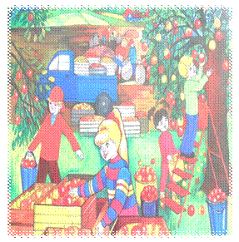

**1-сурет: «Күзгі бақ».**

*Күз мезгілі бейнеленген. Балалар жеміс бағында алма жинап жүр. Әліби алма ағашынан алманы үзіп Назеркеге беріп жатыр. Ал, Назерке оны алып Әлиханға беруде. Ал Әлихан болса Жамилаға тасып беруде. Жамила алманы жәшікке салып жинап жатыр. Арғы бетте басқа да балалар жемістерді жинап жатыр. Жиналған өнімді дүкенге жібереді. Дүкеннен тұтынушылар сатып алады.*

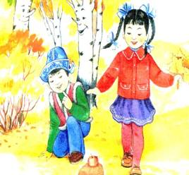**2-сурет: «Саябақ».**

*Адайбек пен Нұржайнат саябаққа барып күзгі жапырақтарды теріп жүр. Олар алма теріп жүрген кірпіні көріп қызықтауда. Ал, кірпі өз азығы алманы жинап бара жатыр. Саябақ іші алтын түске еніпті, талдарда күз түскенге мәз мейрам болып тұр, себебі олардың да демалатын уақыты келді. Талдар қыс бойы ұйықтап, көктемде қайта оянады.*

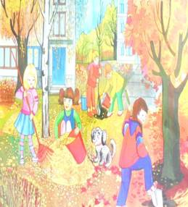**3-сурет: «Біздің аула».**

*Күз мезгілі бейнеленген. Балалар жылы киініп алған. Олар аулаға түскен сары жапырақтарды жинап жүр. Ақтай талдын түбін қопсытып жатыр. Жанерке мен Нұржайнат жапырақтарды сыпырып жинап алып жатыр. Әлихан мен Аида күзі ағаштарды отырғызып жатыр. Себебі күзде еккен талдың тамыры тереңге тез жайылады. Айнала сары алтын түске енген.*

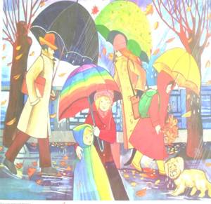**4-сурет «Көшеде».**

*Күз мезгілі бейнеленген. Күн жаңбырлы әрі жел бар. Адамдар жылы киініп алған. Қолдарында қолшатыр бар. Альбина апасымен бірге балабақшаға келе жатыр. Айнамкөз мектепке бара жатыр. Ал, Адайбектің әкесі мен анасы жұмысқа кетіп бара жатыр. Ал, күшігі Ақтөс жаңбырдың астында қалып қойыпты, үсті малмандай су болып қалған.*

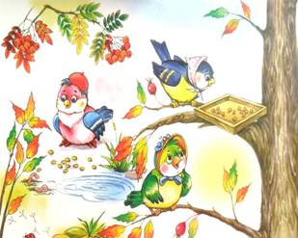**5-сурет. «Құстардың тіршілігі»**

*Торғайлар бақта ағаш басына қонақтапты. Бұл жерде 3 торғай өзара тату тұрып жатыр. Олар әрқашан бірін-бірі қорғап жүреді. Күзде құстар жылы жаққа ұшып кетсе, суық торғайлар қыста қонақтап қалады. Олар суыққа өте төзімді келеді.*

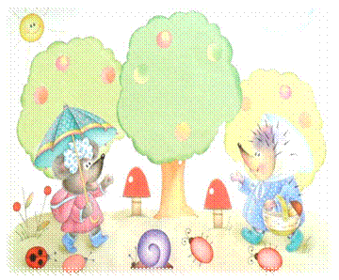**6-сурет.**

*Күз мезгілі. Тышқан мен кірпі жылы киініп алған. Кірпі саңырау-құлақ теріп келе жатыр. Алдынан тышқан досы кездесті. Тышқанның қолында қолшатыры бар, себебі күн бұлттанып жаңбыр жауғалы тұр. Жәндіктер де жаңбырдан сақтану үшін*

*талдың ығына қарай кетіп бара жатыр.*

*Тәрбиеші: Жапырақтардың түсі қандай? /сары/*

*Енді балалар күз туралы тақпақтарды еске түсірейікші:*

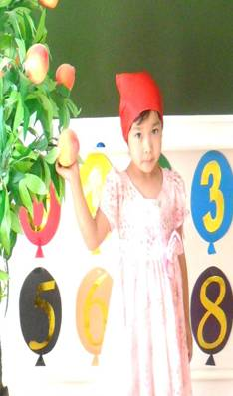

*Әліби: Алтын, сары, қызыл, көк*

*Алуа-алуан жапырақ*

*Күзгі бақта күлімдеп,*

*Көз тартады атырап.*

*Нұржайнат: Алтын нұрдай тамшылап,*

*Жапырақтар төгіледі.*

*Біздің өмір таң шуақ*

*Біздің өмір көңілді.*

*Адайбек: Біреу астық түсіріп,*

*Біреу бидай ұшырып.*

*Жатқан мезгіл күз екен*

*Алдым соны түсініп.*

*Назерке: Қыстың жақын қалғанын,*

*Жапырақтар білгендей*

*Желмен ұшып барады*

*Жерге қонып үлгермей.*

*Есік қағылып қонаққа Қонжық пен Қоян келеді: Сәлеметсіздерме!*

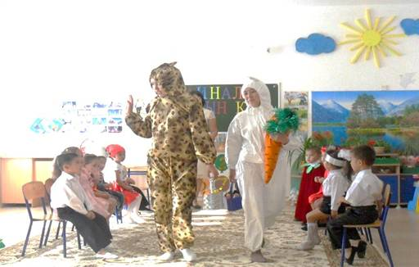

*Балалар: Сәлеметсіздерме!*

*Қонжық пен қоян балаларға бау бақшаға барып тәтті өнімдер тергенін және жолда көргендерін айтады. Оларға әсіресе егіс алқабында комбайнның бидай орып келе жатқаны қатты ұнапты. Қоянға сәбіз жинаған өте қызықты болыпты. Олар жеміс пен көкөністердің бір себетке жинағанын, енді бөліп алайын десе араларындағы келіспеушіліктердің туындағанын айтады. Бір қызығы олар тергендерінің не жеміс не көкөніс екенін білмейді екен. Содан:*

*Барыс: Маңғыстау облысында,*

*Қоян: Түпқараған ауданында,*

*Барыс: Таушық ауылында:*

*Қоян: «Айгүл» балабақшасында*

*Барыс: «Құлыншақ» тобында*

*Қоян: «Айнала алтын күз» деген ашық оқу іс-әркетенің болып жатқанын естіп бүлдіршіндерден көмек сұрай келдік.*

*Тәрбиеші: Балалар, не істейміз барыс пен қоянға көмектесеміз бе?*

*Балалар: Иә.*

**(Қонақтарды төрге жайғастырып, отырғызады).**

*Тәрбиеші: Ендеше мен барыс пен қоянға жұмбақ жасырайын. Ал,сендер оларға көмектесіңдер жарай ма?*

*Балалар: Иә.*

*1)   Жаздай інге тығылып*

*Жатқан қызыл түлкіні*

*Құйрығынан суырып*

*Әкелді әжем бір күні /сәбіз/*

*2)   Үстіне тігіп көк шатыр, астында қызыл дәу жатыр /қызылша/*

*3)   Жайлы жұмсақ төсегім,*

*Домаланып пісемін.*

*Қабат-қабат тоным бар,*

*Қалай оны шешемін /қырыққабат/*

*4)   Көмдің тағы түйірлеп,*

*Қазып алдың үйірлеп /картоп/*

*Тәрбиеші:*

*Сәбіз-Аида, қырыққабат-Серікжан, қызанақ-Жігер.*

*Тәрбиеші: Менде тағы да жұмбақтар бар. Барыс пен қоян мұқият болыңыздар.*

*1)   Аспай піскен, қайнамай түскен. /жеміс/*

*2) Болған соң түсі қызыл әрі шұбар,*

*Адамзат жеп көруге оны құмар.*

*Тегінде өне-бойы болып тұрмас,*

*Біраз ғана боп тұрар уақыты бар. /Бүлдірген/*

*3) Іші аумаған жүгері*

*Түрі-түсі алмадай*

*Ойымның жоқ бүгері*

*Жесең бал деп қалмағай /Анар/*

*4) Желілері жайылып,*

*Жол – жол болып жатады.*

*Күн нұрына бой ұрып,*

*Жердің нәрін тартады.*

*Жасыл шатыр астында,*

*Кететіндей үзіліп,*

*Тұр көп маржан тасындай,*

*Мойыл моншақ тізіліп /Жүзім/*

*Тәрбиеші: Енді балалар «Жемістер мен көкөністер» деген дидактикалық ойынға кезек берейік. Мына барыс пен қоянның себетіндегі барлық өнімді үстел үстіне қоямын. Ал, сендер оларды екі себетке бөлесіңдер. Бірінші себетке жемістерді жинаймыз. Ал, екінші себетке көкөністерді жинаймыз.*

*Бір үстелдің жанына қоянды, екінші үстел жанына барысты отырғызып, ойын бірнеше рет қайталанып ойналады. Екі себетке жиналған өнімді қоян мен барысқа береді.*

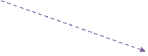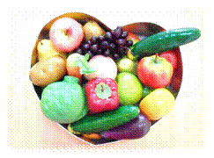

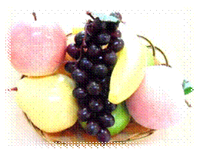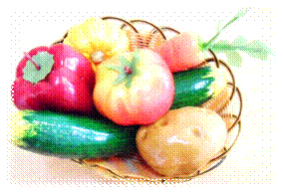

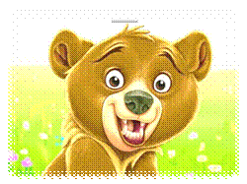

*Сергіту: Ормандағы аюдың*

*Құлпынай көп екен,*

*Теріп-теріп алайық,*

*Қалтамызға салайық.*

*Тәрбиеші: Барыс, қоян сіздерге оқу іс-әрекетіміз ұнап жатыр ма?*

*Барыс, қоян: Әрине ұнап жатыр. Балалар жеміс пен көкөніс туралы көп біледі екен.*

*Барыс: Әсіресе жұмбақ шешкен кезде өте қызықты болды.*

*Тәрбиеші: Барыс, қоян ал сендер ертегі білесіңдер ме?*

*Барыс, қоян: Жоқ білмейміз.*

*Тәрбиеші: Балалар сендер қандай ертегі білесіңдер?*

*Балалар: «Шалқан», «Бауырсақ», «Жеті лақ», «Аю мен түлкі» т.б*

*Тәрбиеші: Балалар, барыс пен қоян ертегі білмейміз дейді. Ендеше біз «Шалқан» ертегісін еске түсіріп барыс пен қоянға орындап берейік, келістік пе?*

*Балалар: Иә, келістік.*

*Ортада балалар барыс пен қоянға «Шалқан» ертегісін сомдап береді.*

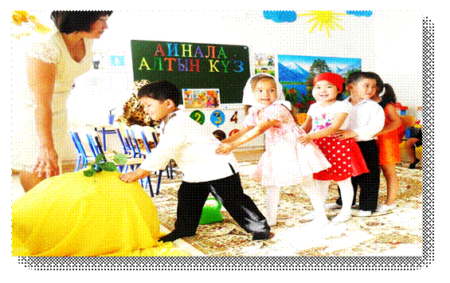

*Тәрбиеші: Барыс, қоян, ертегі ұнады ма?*

*Балалар: Иә, ұнады.*

*Барыс: Маған қатты ұнады. Әсіресе ата, әже және немересі шалқанды тартып шығара алмағанда көмекке үй жануарларын шақырды ғой. Сол кезде мен қорқып кеттім.*

*Қоян: Иә, менде қорқып кеттім. Әсіресе күшік, мысық, тышқанның даусын естігенде қатты қорықтым. Олар менің тергендерімде жеп қояр деп ойладым. Сөйтсем, иттің, мысықтың, тышқанның даусын салып келе жатқан балалар екен ғой.*

*Олар, тату-тәтті отбасы мүшелері екен. Әжейдің шалқанды бәріне бірдей бөліп бергені сондай керемет болды.*

*Тәрбиеші: Иә, біздің балалар барлық тапсырманы жақсы орындайды. Ал, сендер тағы не білгілерің келеді? Балалар соларды орындап берсін.*

*Барыс: Жоқ, жоқ. Бізге ештене керек емес. Біз бүгін көп нәрсе үйрендік. Енді біз үйге қайтумыз керек. Орманға жеткенше біраз уақыт бар. Ормандағы достарымызға бүгінгі көргендерімізді айтып жүретін боламыз. Мен сендер сияқты дос тапқаныма қуаныштымын.*

*Қоян: Менде қуаныштымын. Ормандағы барлық достарыма бүгінгі естіген жұмбақтарымды айтып жүретін боламын.*

*Барыс пен қоян балалармен қоштасып шығып кетеді.*

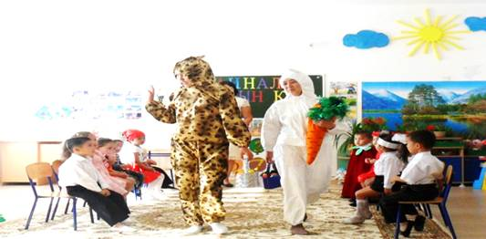

*Тәрбиеші: Балалар, бүгінгі оқу іс-әрекетіміз сендерге ұнады ма?*

*Балалар: Иә*

*Тәрбиеші: Қай бөлімі ұнады?*

*Балалардың жауабы.*

*Тәрбиеші: Қонаққа кімдер келді?*

*Балалар: Барыс пен қоян*

*Тәрбиеші: Олар қайдан келе жатыр екен?*

*Балалар: Бау-бақшадан келе жатыр*

*Тәрбиеші: Олар бау-бақшадан не теріп келді?*

*Балалар: Жемістер мен көкөністерді.*

*Тәрбиеші: Иә, жемістер мен көкөністер теріп келді. Бірақ олар терген жеміс пен көкөністің атын білмеді. Біз оларға жұмбақ шешіп, тақпақ айтып, ертегі сомдау арқылы олардың танымдық қабілеттерін ашуға көмектестік.*

*Бүгінгі оқу іс-әрекетіне жақсы қатысқан үшін сендерге көп-көп рахмет.*

*Құрметті апайлар, бүгінгі «Айнала алтын күз» атты ашық оқу іс-әрекетіміз осымен аяқталды. Уақыт бөліп келгендеріңізге көп-көп рахмет. Қане балалар апайлармен қоштасып алайық.*

*Балалар: Сау болыңыздар.*

*Қонақтар қоштасып шығып кетеді.*

*«Шалқан» орыс халық ертегісі*

**Исследовательский проект: «Из чего сделано мыло?»**

***Актуальность проекта***: Часто в младшем возрасте дети пробуют на вкус мыло в процессе мытья рук, в старшем возрасте  задают интересующий  их вопрос: «Из чего  оно сделано?»

***Объект исследования***: мыло.

***Предмет исследования***:  состав  мыла и мыловарение в домашних условиях.

***Цель:*** Создание условий для исследовательской деятельности и развития познавательных и творческих способностей детей в процессе разработки проекта «Из чего сделано мыло» путем совершенствования знаний детей в рамках образовательной области «Здоровье».

***Задачи проекта:***

Формировать реалистичное представление  о назначении и свойствах  гигиенического предмета - мыла, познакомить детей с историей происхождения мыла.

Формировать у детей элементарные представления о свойстве и составе мыла его изготовлении в промышленности и домашних условиях

Формировать навыки исследовательской деятельности  детей через включение их  в систему проектной деятельности, основанной на экспериментировании  в изготовлении  мыла.

развивать интерес и самостоятельность в работе, делать умозаключения

***Методы исследования:***

1. Поиск информации в энциклопедии и ресурсах интернета;

2. Опрос сотрудников детского сада;

3. Блиц-опрос детей  группы;

4. Экспериментальная деятельность: в лаборатории «Мыловарения»;

5. Беседы;

6. Презентации: «Мыльная история», «Волшебное мыло», «Мыло варись, варись полезным получись»

7. Практическая деятельность: «Изготовление мыла с разным составом в домашних условиях».

***Предполагаемый результат:***

Пополнение знаний детей об истории возникновения мыла, о его видах и составе.

Изготовление мыла ручной работы в домашних условиях в детском саду со всеми детьми.

***Участники проекта***: дети 6-7 лет, родители и воспитатели.

***Ход проекта***:  В гости к детям приходит Вопросозадавайка. Он сообщает детям о том, что в стране «Вопросия», где он проживает, жители не могут найти  ответ на вопрос: «Из чего сделано мыло?»

Воспитатель предлагает детям помочь Вопросозадавайке разобраться в этом и посмотреть презентацию «Мыльная история».

Вопросозадавайка: Мне понятно, откуда появилось мыло, где его изготовляют, какие виды мыла существуют, но из чего оно сделано?

Воспитатель:

Давай об этом спросим ребят? Блиц-опрос.

Ответы детей:

Лиза К.: «Из воды»,

Лера Г.: «не знаю, наверное, из жидкого мыла»,

Диана А.: «Из сока лимона»,

Саша К. «Из специальной жидкости»,

Кирилл А.: «Из пузырей»,

Арсений А.: «Из пены и воды»,

Артём Г.: «У мамы спрошу»,

Настя Г.: «Из шампуня и в холодильник кладут» и др.

Воспитатель: Уважаемый гость, наши ребята постарались ответить на  твой вопрос. Давай спросим «Из чего сделано  мыло?» у сотрудников детского сада (блиц-опрос сотрудников  детского сада) .

Любовь Петровна: «Из жира и ароматизаторов…»,

Татьяна Васильевна: «Из глицерина, воды и жира»,

Татьяна Владимировна: «Имеет химический состав»,

Евгения Николаевна: «Уточню  в интернете …»,

Наталья Владимировна: «Из масел …»,

В процессе беседы детей и Вопросозадавайки  ребята сделали вывод, что мыло варят мыловары из «специальных жидкостей»,  к которым относятся:

Мыльная основа (или детское мыло)

Молоко (или вода, сок, отвар, чай)

Масла (жидкие или твёрдые)

Красители и ароматизаторы

Мёд, лепестки роз, кофе и другие компоненты в зависимости от  того какое мыло будут варить мыловары. Весь диалог осуществляется с помощью наглядного материала (Презентация «Мыло варись, варись полезным получись»).

 Вопросозадавайка  благодарит ребят за оказанную ему помощь, прощается и говорит, чтобы дети сварили мыло и прислали  ему, в страну Вопросию  фото-письмо о том, чему они научились, что у них получилось.

Далее воспитатель с детьми  обсуждают проблему, кто же сможет сварить мыло дома, а затем покажет это ребятам. Тогда наши ребята станут мыловарами, а наша группа превратится в лабораторию по «Мыловарению».

В ходе дискуссий пришли к выводу, что мыло в домашних условиях   должна варить девочка. С помощью теста «Два дома» определили претендента  для  мыловарения – ею стала - Лиза. К.

Через определённый период времени Лиза со своей  мамой Екатериной Алексеевной  осуществили результат проверки правильности ответа «Из чего сделано  мыло?» (Презентация «Волшебное мыло»).

Затем наша группа превратилась в лабораторию  «Мыловарения».

Были сварены мыла по следующим рецептам:

Детское (или другое) мыло 4-5 кусков

Вода (сок, отвар, чай и т.д.) — 200 мл

Масло (оливковое или другое) — 200 мл

Количество этих ингредиентов возьмем за основу любого рецепта. Также нам понадобятся:

Две кастрюли для водяной бани

Ложка

Терка

Формочки, желательно жаропрочные (детские пасочки, стаканчики, силиконовые формочки для кексов и т.д. и т.п.)

Это то, что обязательно.

Не обязательные, но очень приятные и полезные ингредиенты:

Эфирные масла

Витамин Е

Скраб (кофе, кокосовая стружка, молотые орехи…)

***Была организована выставка на тему «Да здравствует мыло  душистое***!» для детей младшего возраста.

***Вывод***: В ходе нашего эксперимента мы высинили, что мыло можно приготовить дома самостоятельно. Также мы узнали, что мылу можно придать любую форму, цвет, запах.

***Заключение:***

В результате нашей исследовательской деятельности мы:

1. Познакомились с историей возникновения мыла.

2. Рассмотрели виды мыла, где его производят

3. На основе экспериментов подтвердили гипотезу о том, что свойства мыла напрямую зависят от его состава.

4. Самостоятельно изготовили мыло с различным составом в домашних условиях.

5. Организовали в детском саду выставку самоваренного мыла «Да здравствует мыло душистое! », где продемонстрировали детям результаты нашего труда.

**Литература.**

1. Маринечева О. В., . Ёлкина Н. В. Учим детей наблюдать и рассказывать. Популярное пособие для родителей и педагогов. Ярославль: Академия развития, 1997.

2. Популярная детская энциклопедия. Про всё на свете. М. : 1995

3. Рассказы взрослых, самостоятельные суждения детей, телепередачи.

4. Тарабаркина Т. И., Ёлкина Н. В. Пословицы, поговорки, потешки, скороговорки. М.: Просвещение, 1999.

5. Таинства педагогического проектирования в ДОУ. Организация воспитательно-образовательного процесса совместных игровых детско-взрослых проектов: Методическое пособие/ авт.-сост. Т. Д. Пашкевич - Барнаул, 2009.

**Муниципальное бюджетное дошкольное образовательное учреждение**

**детский сад № 10 «Лазорик»**

**Проект по теме**

**«Мыло пенится, смотрите!»**

**Вид проекта: по доминирующей деятельности: познавательно – поисковый, творческий** .

**По количеству – групповой**

**По продолжительности – краткосрочный (с 14.05.18 г.по 18.05.18 г.)**

**Заявитель: дети второй группы раннего возраста №2**

**Участники: дети, родители, воспитатели**

***Подготовили:***

***воспитатель первой квалификационной категории Л.А.Шушура***

***воспитатель высшей квалификационной категории С.И.Шавлова***

**Актуальность:**

Ребёнок любознателен. Склонен наблюдать,

экспериментировать. Элементарное экспериментирование доступно уже детям с раннего возраста. Ведущим познавательным процессом в раннем возрасте является восприятие. Эти дети доверчивы и непосредственны, легко включаются в совместную с взрослыми практическую деятельность, с удовольствием манипулируют различными предметами. Для того чтобы заинтересовать малышей, пробудить в них творческую активность предлагаются игровые методы и приемы, художественное слово. Для детей раннего дошкольного возраста актуален принцип повтора, поэтому ко многим опытам и экспериментам мы постоянно возвращаемся.

Игры с мыльными пузырями — эта забава

известна с давних времён привлекает как детей,

так и взрослых. Это незабываемое и захватывающее зрелище

способно привнести оживление в любой праздник.

Для расширения представлений детей об

окружающем мире, дальнейшего

вовлечения детей в проектную деятельность,

нами был разработан проект

по знакомству с нетрадиционным

материалом – пеной.

**цель:** Знакомство с нетрадиционным материалом с пеной через игры-эксперименты.

**Задачи:**  Развивать тактильные ощущения, эмоциональные восприятие, наблюдательность, навыки экспериментальной деятельности.

Побуждать к речевому общению.

Формировать представления о свойствах пены: «воздушная», «легкая».

При реализации проекта  использовались наглядные, практические и словесные методы: показ воспитателя, вопросы, беседа, игры с пеной.

**участники проекта:** Дети, родители, воспитатели.

**Оборудование:** Тазы с водой, трубочки, мыло, мыльные пузыри, зеркало, кукольная посуда, мелкие игрушки (тонущие).

**одукт проекта:**

Фото отчёт проведения проекта.

Картотека игр-экспериментов с детьми раннего возраста.

Коллективная работа с детьми. Работа с родителями:

Разучивание с детьми стихотворений, потешек дома. Чтение сказок.

Консультация: «Развитие культурно-гигиенических навыков».

Помощь родителей при подборе материалов и оборудования для реализации некоторых мероприятий.

Поддержка культурно-гигиенических навыков, полученных в ДОУ, в домашней обстановке.

Предварительная работа: Чтение художественной литературы К.И.Чуковского «Мойдодыр», рассматривание иллюстраций; игровые ситуации, выполнение режимных моментов. Этапы реализации проекта.

**I . Подготовительный этап:** Наблюдение за детьми. Обсуждение темы, определение целей, задач проекта. Организация предметно-развивающей среды. Подборка литературы, игр, иллюстрации. Обсуждение с родителями предстоящих мероприятий.

**Игра «Сделаем пену»**

**Цель:**  Уточнить знания о свойствах воды( вода пенится ). В таз с тёплой водой (на дно добавляем жидкое мыло). Предложить детям воду потрогать, затем венчиком взбить воду , постепенно начинает появляться пена, все больше и больше. Предложить детям потрогать пену, поиграть ею, можно подуть. Вывод – мыло в воде – появляется пена.